|  |  |  |  |
| --- | --- | --- | --- |
| **实习题目** |  | | |
|  | | |
| **指导教师** |  | **职 称** |  |
| **学生姓名** |  | | |
| **学 号** |  | | |
| **日 期** |  | | |
| **实习题目** |  | | |
|  | | |
| **指导教师** |  | **职 称** |  |
| **学生姓名** |  | | |
| **学 号** |  | | |
| **日 期** |  | | |



**内蒙古师范大学计算机与信息工程学院**

**《计算机系统基础》课程论文**

|  |  |  |  |
| --- | --- | --- | --- |
| **实习题目** |  | | |
|  | | |
| **指导教师** |  | **职 称** |  |
| **学生姓名** |  | | |
| **学 号** |  | | |
| **日 期** |  | | |

|  |  |
| --- | --- |
| **论文题目** | 深入了解计算机系统 |
| **姓 名** | 高孟冉 |
| **学 号** | 20141105061 |
| **班 级** | 14网编 |
| **Github** | 深入了解计算机系统 |

深入了解计算机系统

高孟冉

摘要：随着国内外信息技术的发展和信息时代的到来，信息化、知识化、全球化已成为当前经济发展的三大趋势。人类社会信息化将导致一场[信息革命](https://www.baidu.com/s?wd=%E4%BF%A1%E6%81%AF%E9%9D%A9%E5%91%BD&tn=44039180_cpr&fenlei=mv6quAkxTZn0IZRqIHckPjm4nH00T1dBm1nzm1bLnvnzuW0knjnY0ZwV5Hcvrjm3rH6sPfKWUMw85HfYnjn4nH6sgvPsT6KdThsqpZwYTjCEQLGCpyw9Uz4Bmy-bIi4WUvYETgN-TLwGUv3EPjcsPHc4PHbL)，它使我国政府和公众对信息作用的认识不断深化。社会公众通过信息网络获取信息的积极性日益提高。本文是对更加深入的了解计算机系统进行调研，根据帮助人们深入了解计算机系统，主要研究计算机的各个组成部件，了解计算机如何工作，研究三种计算机的程序语言，了解计算机的存储器。

关键词：计算机部件；计算机工作；程序语言；存储器

**Thorough understanding of computer systems**

GAO Meng Ran

Abstract: With the development of information technology at home and abroad and the arrival of the information age, information, knowledge, globalization has become the three major trends in the current economic development. The information of human society will lead to an information revolution, which makes the government and the public understand the information of the information. The enthusiasm of the public to obtain information through the information network is increasing day by day. This topic is to more in-depth understanding of computer systems research, to help people understand the computer system, the main research of the various components of the computer, to understand how the computer works, study the three computer program language, to understand the computer's memory.

Key words: computer parts; computer work; programming language; memory

0 引言

随着Internet技术的发展，人们的日常生活已经离不开计算机。未来社会人们的生活和工作将越来越依赖于数字技术的发展，越来越数字化、网络化、电子化、虚拟化。为了更加深入的了解计算机系统，此文主要研究计算机的各个组成部件，了解计算机如何工作，研究三种计算机的程序语言，了解计算机的存储器。

1计算机的各个组成部件

**1.1 硬件**

**1.1.1 主机**

（1）电源：电源是电脑中不可缺少的供电设备，它的作用是将220V交流电转换为电脑中使用的5V，12V，3.3V直流电，其性能的好坏，直接影响到其他设备工作的稳定性，进而会影响整机的稳定性。

（2）主板：主板是电脑中各个部件工作的一个平台，它把电脑的各个部件紧密连接在一起，各个部件通过主板进行数据传输。也就是说，电脑中重要的“交通枢纽”都在主板上，它工作的稳定性影响着整机工作的稳定性。

（3）CPU:CPU(Central Precessing Unit)即中央处理器，其功能是执行算，逻辑运算，数据处理，四舍五入 ，输入/输出的控制电脑自动，协调地完成各种操作。作为整个系统的核心，CPU 也是整个系统最高的执行单元，因此CPU已成为决定电脑性能的核心部件，很多用户都以它为标准来判断电脑的档次。

（4）内存：内存又叫内部存储器（RAM），属于电子式存储设备，它由电路板和芯片组成，特点是体积小，速度快，有电可存，无电清空，即电脑在开机状态时内存中可存储数据，关机后将自动清空其中的所有数据。

（5）硬盘：硬盘属于外部存储器，由金属磁片制成，而磁片有记功能，所以储到磁片上的数据，不论在开机，还是并机，都不会丢失。

（6）声卡：声卡是组成多媒体电脑必不可少的一个硬件设备，其作用是当发出播放命令后，声卡将电脑中的声音数字信号转换成模拟信号送到音箱上发出声音。

（7）显卡：显卡在工作时与显示器配合输出图形，文字，其作用是负责将CPU送来的数字信号转换成显示器识别的模拟信号，传送到显示器上显示出来。

（8）调制解调器：调制解调器是通过电话线上网时必不可少的设备之一。它的作用是将电脑上处理的数字信号转换成电话线传输的模拟信号。

（9）网卡：网卡的作用是充当电脑与网线之间的桥梁，它是用来建立局网的重要设备之一。

（10）软驱：软驱用来读取软盘中的数据。软盘为可读写外部存储设备。

（11）光驱：光驱是用来读取光盘中的设备。光盘为只读外部存储设备，其容量为650MB左右。

**1.1.2显示器**

显示器有大有小，有薄有厚，品种多样，其作用是把电脑处理完的结果显示出来。它是一个输出设备，是电脑必不可缺少的部件之一。

**1.1.3键盘**

键盘是主要的输入设备，用于把文字，数字等输到电脑上。

**1.1.4鼠标**

当人们移到鼠标时，电脑屏幕上就会有一个箭头指针跟着移动，并可以很准确切指到想指的们位置，快速地在屏幕上定位，它是人们使用电脑不可缺少的部件之一。

**1.2 软件**

软件是指程序运行所需的数据以及与程序相关的文档资料的集合。可分为：

**1.2.1操作系统软件**

我们知道，电脑完成许多非常复杂的工作，但是它却“听不懂”人们的语言，要想让电脑完成相关的工作，必须由一个翻译把人们的语言翻译给电脑。此时，操作系统软件就充当这里的“翻译官”，负责把人们的意思“翻译”给电脑。由电脑完成人们想做的工作。

**1.2.2应用软件**

应用软件是用于解决各种实际问题以及实现特定功能的程序。

**1.2.3程序设计软件**

程序设计软件是由专门的软件公司编制，用来进行编程的电脑语言。程序设计软件主要包括汇编语言、高级语言和机器语言。

2 计算机如何工作

计算机的基本原理是存储程序和程序控制。预先要把指挥计算机如何进行操作的指令序列（称为程序）和原始数据通过输入设备输送到计算机内存贮器中。每一条指令中明确规定了计算机从哪个地址取数，进行什么操作，然后送到什么地址去等步骤。

计算机在运行时，先从内存中取出第一条指令，通过控制器的译码，按指令的要求，从存储器中取出数据进行指定的运算和逻辑操作等加工，然后再按地址把结果送到内存中去。接下来，再取出第二条指令，在控制器的指挥下完成规定操作。依此进行下去。直至遇到停止指令。

程序与数据一样存贮，按程序编排的顺序，一步一步地取出指令，自动地完成指令规定的操作是计算机最基本的工作原理。这一原理最初是由美籍匈牙利数学家冯诺依曼于1945年提出来的，故称为冯诺依曼原理。

3 计算机的程序语言

**3.1 汇编语言**

**3.1.1优点**

（1）因为用汇编语言设计的程序最终被转换成机器指令，故能够保持机器语言的一致性，直接、简捷，并能像机器指令一样访问、控制计算机的各种硬件设备，如磁盘、存储器、CPU、I/O端口等。使用汇编语言，可以访问所有能够被访问的软、硬件资源。

（2）目标代码简短，占用内存少，执行速度快，是高效的程序设计语言，经常与高级语言配合使用，以改善程序的执行速度和效率，弥补高级语言在硬件控制方面的不足，应用十分广泛。

**3.1.2缺点**

（1）汇编语言是面向机器的，处于整个计算机语言层次结构的底层，故被视为一种低级语言，通常是为特定的计算机或系列计算机专门设计的。不同的处理器有不同的汇编语言语法和编译器，编译的程序无法在不同的处理器上执行，缺乏可移植性；

（2）难于从汇编语言代码上理解程序设计意图，可维护性差，即使是完成简单的工作也需要大量的汇编语言代码，很容易产生bug，难于调试；

（3）使用汇编语言必须对某种处理器非常了解，而且只能针对特定的体系结构和处理器进行优化，开发效率很低，周期长且单调。

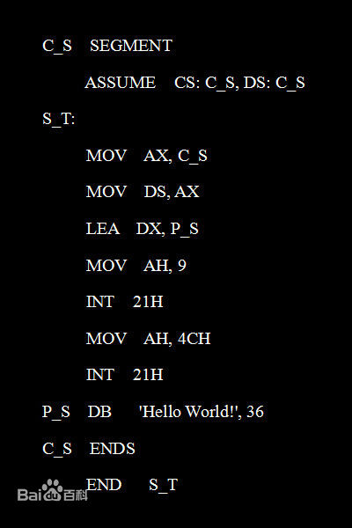

图1 汇编语言

Fig .1 assembly language

**3.2 高级语言**

**3.2.1优点**

（1）高级语言接近算法语言，易学、易掌握；

（2）高级语言为程序员提供了[结构化程序设计](http://baike.baidu.com/view/182289.htm" \t "_blank)的环境和工具，使得设计出来的程序可读性好，可维护性强，可靠性高；

（3）高级语言远离机器语言，与具体的计算机硬件关系不大，因而所写出来的程序可移植性好，重用率高；

**3.2.2缺点**

（1）运行速度基本上比直接用汇编写的慢，速度和程序大小与编译软件有关。

（2）极少时候编译软件编译出错误代码可能查不出来。

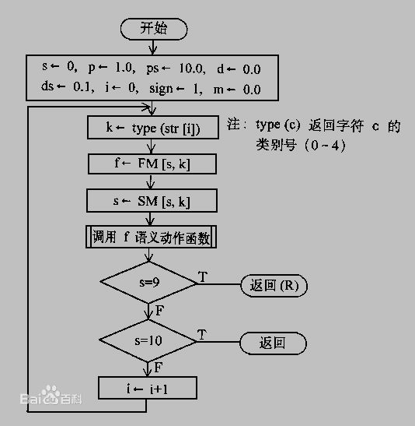

图2 高级语言

Fig .2 High-level language

**3.3 机器语言**

**3.3.1优点**

（1）机器语言是用二进制代码表示的计算机能直接识别和执行的一种机器指令的集合。

（2）机器语言是计算机的设计者通过计算机的硬件结构赋予计算机的操作功能。

（3）机器语言具有灵活、直接执行和速度快等特点。

**3.3.2缺点**

（1）用机器语言进行程序设计的思维和表达方式与人们的习惯非常不同，只有经过较长时间职业训练的程序员才能胜任。

（2）因为它的书面形式全是"密"码，所以可读性差，不便于交流与合作。

（3）因为它严重地依赖于具体的计算机，所以可移植性差，重用性差。

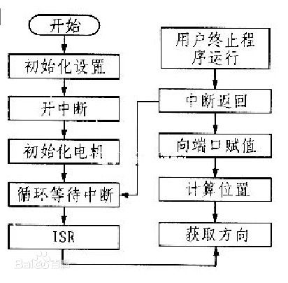

图3 机器语言

Fig .3 machine language

4 计算机的存储器

**4.1 虚拟内存技术**

虚拟内存别称虚拟存储器。电脑中所运行的程序均需经由内存执行，若执行的程序占用内存很大或很多，则会导致内存几乎消耗完。为解决该问题，Windows中运用了虚拟内存技术，即匀出一部分硬盘空间来充当内存使用。当内存耗尽时，电脑就会自动调用硬盘来充当内存，以缓解内存的紧张。若计算机运行程序或操作所需的随机存储器(RAM)不足时，则 Windows 会用虚拟存储器进行补偿。它将计算机的RAM和硬盘上的临时空间组合。当RAM运行速率缓慢时，它便将数据从RAM移动到称为“页面文件”的空间中。将数据移入页面文件可释放RAM，以便完成工作。 一般而言，计算机的RAM容量越大，程序运行得越快。若计算机的速率由于RAM可用空间匮乏而减缓，则可尝试通过增加虚拟内存来进行补偿。但是，计算机从RAM读取数据的速率要比从硬盘读取数据的速率快，因而扩增RAM容量是最佳选择。

注：虚拟内存是Windows 为作为内存使用的一部分硬盘空间。虚拟内存在硬盘上其实就是为一个硕大无比的文件，文件名是PageFile.Sys，通常状态下是看不到的。必须关闭资源管理器对系统文件的保护功能才能看到这个文件。虚拟内存有时候也被称为是“页面文件”就是从这个文件的文件名中来的。

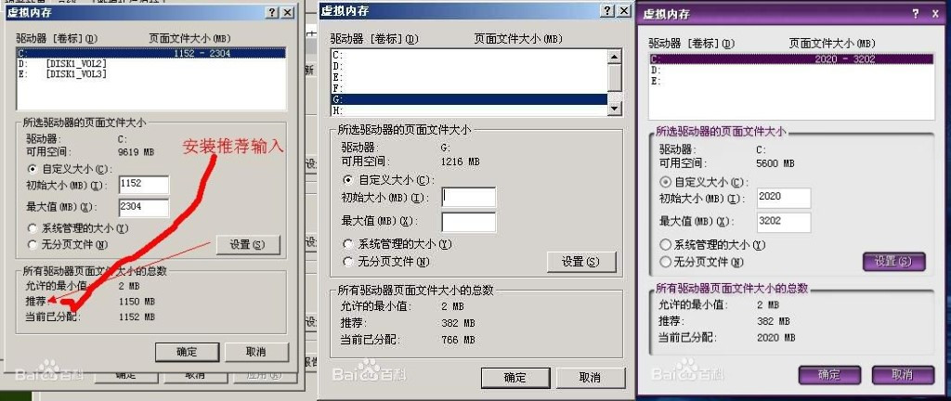

图4 虚拟内存

Fig .4 virtual memory

**4.2 指针**

在计算机科学中，指针是编程语言中的一个对象，利用地址，它的值直接指向存在电脑存储器中另一个地方的值。由于通过地址能找到所需的变量单元，可以说，地址指向该变量单元。因此，将地址形象化的称为“指针”。意思是通过它能找到以它为地址的内存单元。在高级语言中，指针有效地取代了低级语言，如汇编语言与机器码，直接使用通用暂存器的地方，但它可能只适用于合法地址之中。指针参考了存储器中某个地址，通过被称为反参考指针的动作，可以取出在那个地址中存储的值。

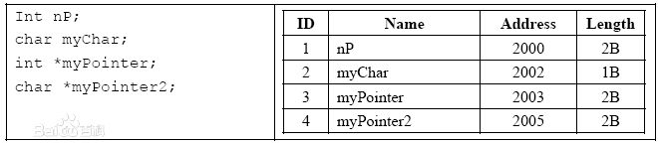

图5 指针

Fig .5 pointer

**4.3 嵌入式系统**

嵌入式系统是一种“完全嵌入受控器件内部，为特定应用而设计的专用计算机系统”，嵌入式系统为控制、监视或辅助设备、机器或用于工厂运作的设备。与个人计算机这样的通用计算机系统不同，嵌入式系统通常执行的是带有特定要求的预先定义的任务。由于嵌入式系统只针对一项特殊的任务，设计人员能够对它进行优化，减小尺寸降低成本。嵌入式系统通常进行大量生产，所以单个的成本节约，能够随着产量进行成百上千的放大。

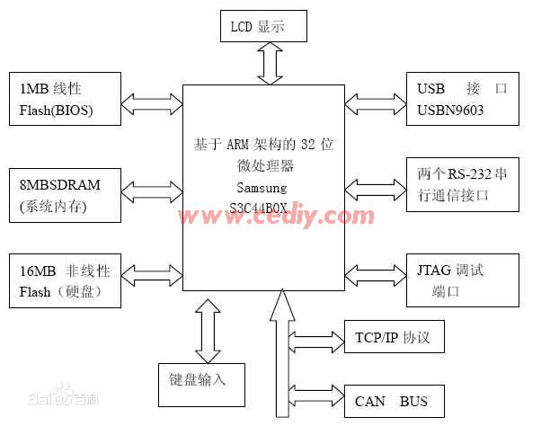

图6 嵌入式系统

Fig .6 embedded system

**4.4 动态存储分配**

所谓动态存储分配就是指在程序执行的过程中动态地分配或者回收[存储空间](http://baike.baidu.com/view/1375172.htm)的分配内存的方法。动态内存分配不像[数组](http://baike.baidu.com/view/209670.htm)等[静态内存](http://baike.baidu.com/view/4964175.htm)分配方法那样需要预先分配[存储空间](http://baike.baidu.com/view/1375172.htm)，而是由系统根据程序的需要即时分配，且分配的大小就是程序要求的大小。

5 结论

在过去的几十年里计算机发生了革命性的变化：技术上的创新、用户体验上的升级、应用领域的扩展、功能的完善。同过去的几十年一样，在未来的几十年计算机也将发生巨大的变化。看到我们现在使用的计算机的功能已经很完善，相信以后的计算机的技术还会不断提高，会让大家使用起来更加方便，相信在未计算机会使得我们生活和工作更加丰富多彩。

6 致谢

首先，感谢我的指导老师朝力萌老师，感谢您传授给我宝贵知识，使我相对轻松的完成这篇论文。

其次，感谢所有任课老师，是你们使我学会了奋斗与拼搏，你们的信任和慰勉是我前进的动力，同样是你们使我懂得了坚强与自信。在我的学习道路中，你们孜孜不倦的教诲和鼓舞是促进我不断进取的重要精神动力。

最后，也要感谢我的朋友们，感谢你们在我失意时给我鼓励，在失落时给我支持，感谢你们和我一路走来，在此过程中我倍感温暖。为了那些支持和爱护我的人，我会更加努力，好好学习，好好生活。

[参考文献]

[1] 布莱恩特.深入理解计算机系统.2011,2

Bryant O H.Computer systems a programmer’s perspective secondedition.2011,2

[2] 百度.www.baidu.com